百分数和小数的相互改写
南沙小学 殷智芳
教学内容
苏教版义务教育教科书《数学》六年级上册86-87页例2，试一试、练一练，练习十四的第12-15题。
教学目标
1．使学生联系百分数和小数的意义，理解并掌握百分数和小数相互改写的方法，能正确进行百分数与小数的相互改写。
2．使学生经历探索百分数和小数相互改写的过程，体会百分数和小数相互改写的实际需要，进一步体会百分数和小数之间的联系，培养学生分析、推理和比较、归纳、概括能力，发展相应的数感。
3．使学生进一步体会百分数与生活的密切联系，增强自主探索和合作交流的意识，获得探索成功的体验，进一步树立学好数学的信心。
教学重点：掌握百分数与小数相互改写的方法及运用方法解决实际问题。
教学难点：理解百分数与小数相互改写的方法。
教学过程
课前：像下面这三个小数你会改写成分数？
1. 先把下面的小数改写成分数，再说一说小数改写成分数的方法。
0.45 1.2 0.367
2.先把下面的分数改写成小数，再说一说分数改写小数的方法。
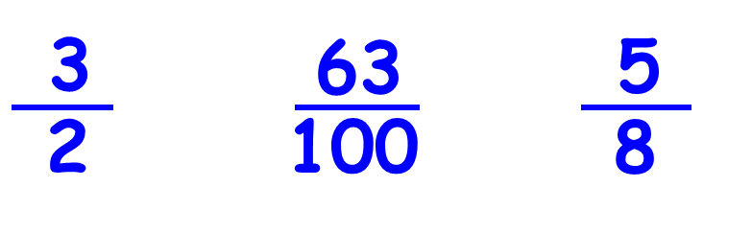
明确：分数改写成小数，用分子除以分母。
一、复习铺垫，寻找起点
师：在数学王国里，数都是可以相互改写的。如五年级的时候，已经学习了分数和小数的相互改写，前几天又学习了百分数，你能把下面的分数写成百分数的形式吗？
出示：把下面分数写成百分数的形式。
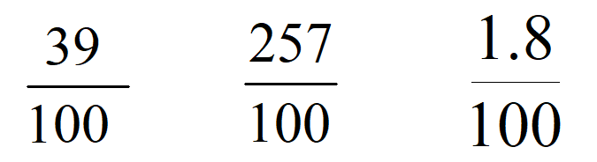
百分数是分母为100的特殊分数。
二、创设情境，引导发现
谈话：百分数来源于生活，又运用于生活，有时候需要将一些百分数进行比较、解决问题。
（一）结合生活，引入课题
师：最近体育老师在对大家进行体质测试，需要记录一些数据进行比对，我们一起来看看。
出示例2：学校田径队进行体能训练，李老师要求队员用5分钟完成指定个数的仰卧起坐练习。结果王红完成了指定个数的1.15倍，李芳完成了指定个数的110%。谁完成的个数多？
思考：题目中没有具体的个数，你认为应该怎么比较王红和李芳两人谁完成的个数多呢？这两个数能直接比较大小吗？
出示：把小数改写成百分数 把百分数改写成小数
今天，老师和大家一起探讨“百分数和小数的相互改写”。（揭题）
看了这个课题，你想知道什么？（为什么要改写？怎样改写？）
（便于比较，便于计算等等）

板书：小数 百分数
- 探究方法、发现规律
我们就以这三个小数为例，一起来研究。
1.出示题目 把0.25、1.4、0.123改写成百分数。
引导学生思考：请同学看一下这三个小数，你觉得我们怎样才能改写成百分数呢？
（1）自主探究，学生完成在学习单上。
（2）小组内交流。
（3）以小组为代表，上台交流。
（4）展示完整的改写方法。
（5）观察思考：把小数改写成百分数，改写过程中有没有相同的地方？
小数 分母是10、100、1000……的分数 百分数
发现方法：把小数改写成分母是100的分数，再写成百分数。
2.做一做
把下面各数改写成百分数 0.51 2.07 0.025 4
思考：想一想，怎样能很快地把小数改写成百分数？学生自由说。
板书：先把小数点向右移动两位，同时添上%
3.再明算理
思考：小数改写成百分数，原数的大小改变了吗？为什么？
以0.51为例，媒体展示改写过程。
引导观察1.4、0.123。再次得出小数改写成百分数的规律。
板书：规律
4.出示题目 把27%、124%、0.4%改写成小数。
谈话：刚才大家已经很好地掌握了把小数改写成百分数的方法，我相信同学们也能很快地把百分数改写成小数的方法找出来。
出示：把27%、124%、0.4%改写成小数。
学生独立完成、汇报交流。
归纳方法、展示改写过程。
想一想：怎样能很快地把百分数改写成小数？
追问：为什么可以这样改写，改写前后 数的大小发生变化了吗？ 展示27%的改写过程。
板书：去掉%，同时把小数点向左移动两位
（三）基本练习，运用规律
谈话：今天我们学习了百分数和小数的改写，你能写一写吗？
1.小数改写成百分数。
0.7＝( )% 5＝( )%
1.08＝( )% 0.305＝( )%
2.百分数改写成小数或整数。
150%＝（ ） 500%＝（ ）
0.4%＝（ ） 1.75%＝（ ）
3.完成例2，确认比较方法，得出结果
方法一：先把小数改写成百分数，再比较。
方法二：先把百分数改写成小数，再比较。
1.15 =115%，因为115%﹥110%，所以1.15﹥110%，王红完成的多。
板书：1.15=115%
110% =1.1，因为1.15﹥1.1，所以1.15﹥110%，王红完成的多。
板书：110%=1.1
（）简要回顾、梳理知识
怎样把小数改写成百分数？怎样把百分数改写成小数？
同桌互说，单独说。
三、巩固练习、深化认知
1.选择
（1）把6.4%化成小数，先把百分号去掉，然后把6.4的小数点（ ）移动（ ）。
（2）在一个自然数（0除外）后面添上一个“%”，这个自然数就（ ）。
指明回答，并说说思考方法。
2. 按由小到大的顺序排列下列各数。
0.054 0.541 3.9% 0.504 54%
3.拓展思维
（1）填空：（ ）：16 =1÷（ ） ＝0.125 ＝（ ）％ 。
（2）图书馆今年的藏书比去年增加了15%，今年的藏书是去年的（ ）倍。
（3）女生和男生人数的比是4：5，女生比男生少（ ），女生比男生少（ ）％。
4.计算 25%×60＋40×0.25
5.解决实际问题
甲乙两个商场“双十一”期间在实行让利促销活动。
甲商场的运动物品按原价的80%出售，
乙商场的运动物品按原价的70%出售。
李杰准备买一个原价200元的篮球。他该去哪个商场购买呢？
四、总结反思、体验收获
让学生打开课本，看一看本节课学习了什么内容，有哪些收获？通过学习，你还存在哪些困惑？

板书设计
百分数与小数的相互改写
怎么改写？ 便于比较
意义？ 便于计算
便于解决问题
方法 1.15 =115% 115%=1.15
规律
小数 小数点向右移动两位，同时添上% 百分数
去掉%，同时把小数点向左移动两位

